17 жовтня 2014 року

(в рамках проекту «Веселий відпочинок»)

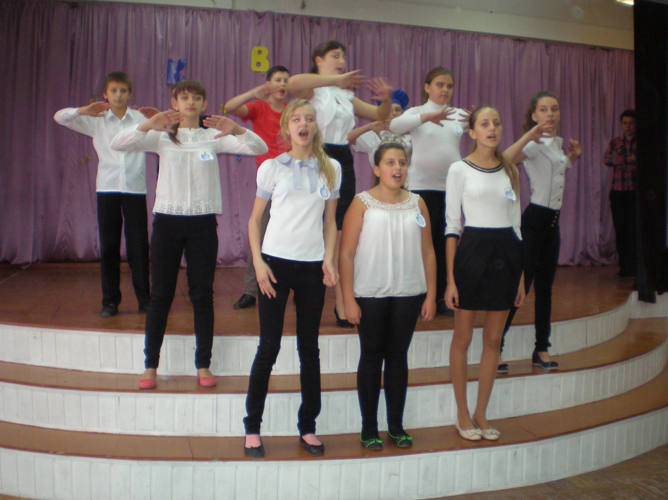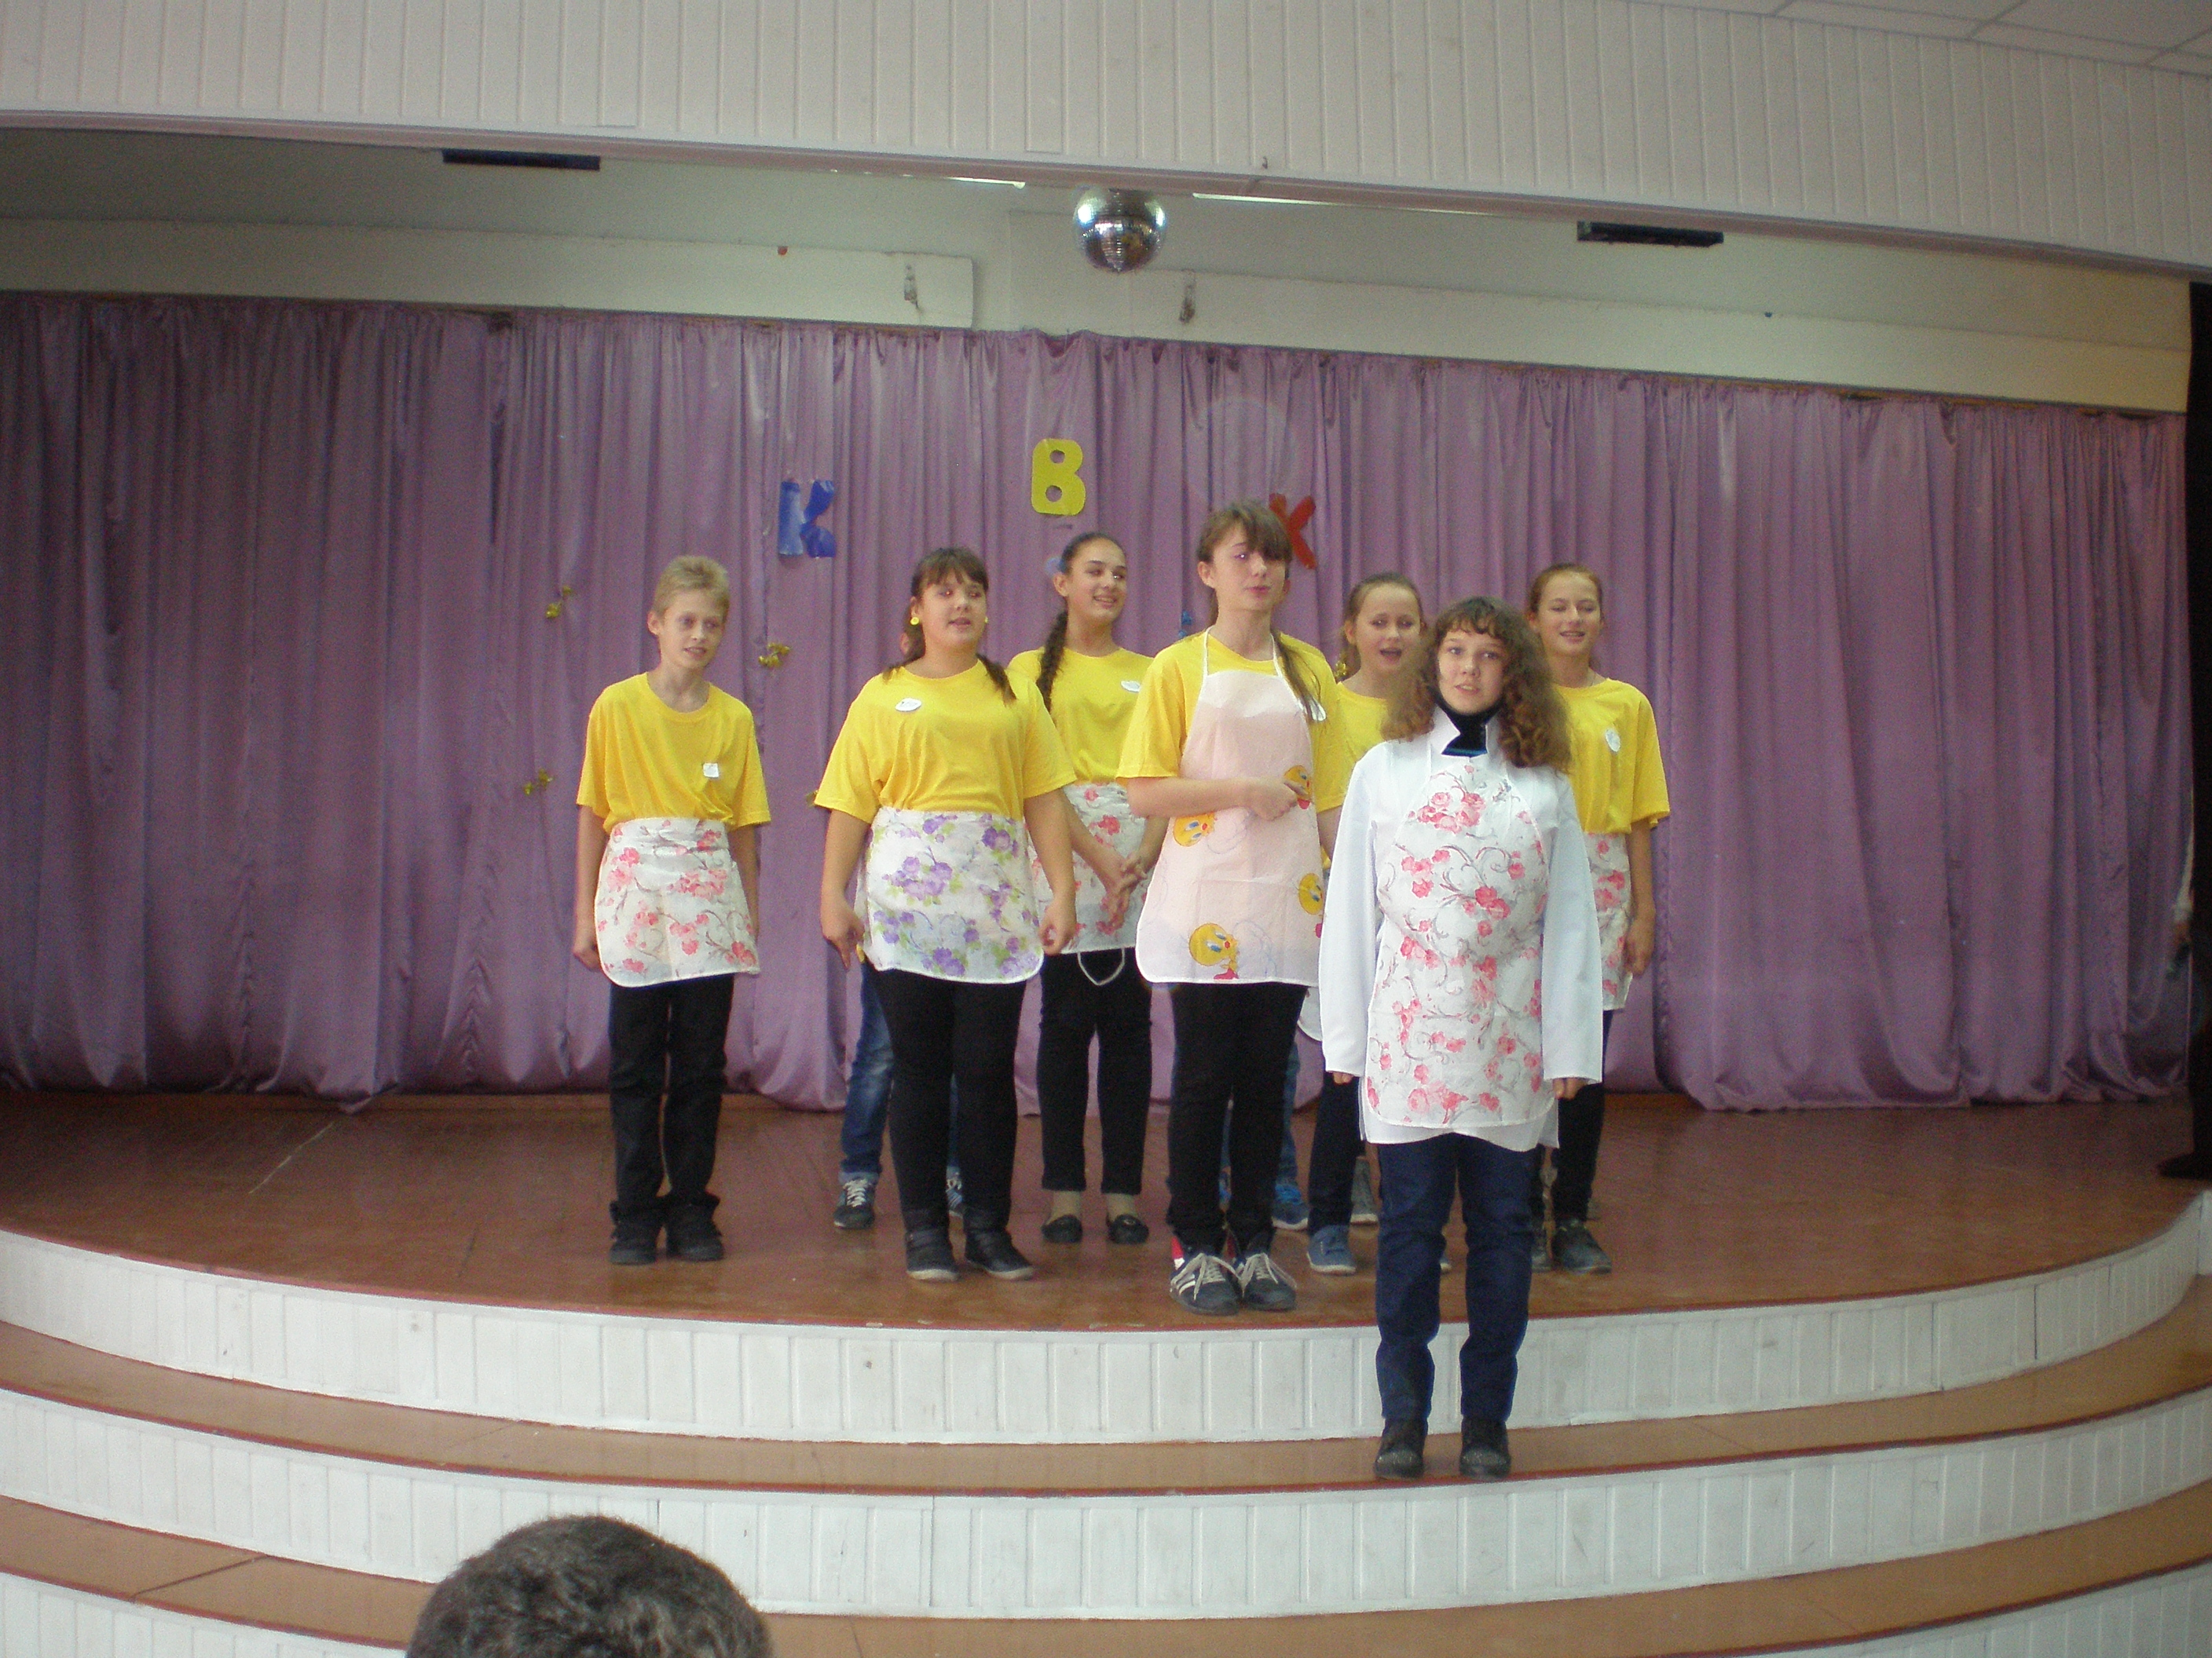
Команда 7-В класса – „Пельмешки” Команда 7-Б класса - „Вареники”
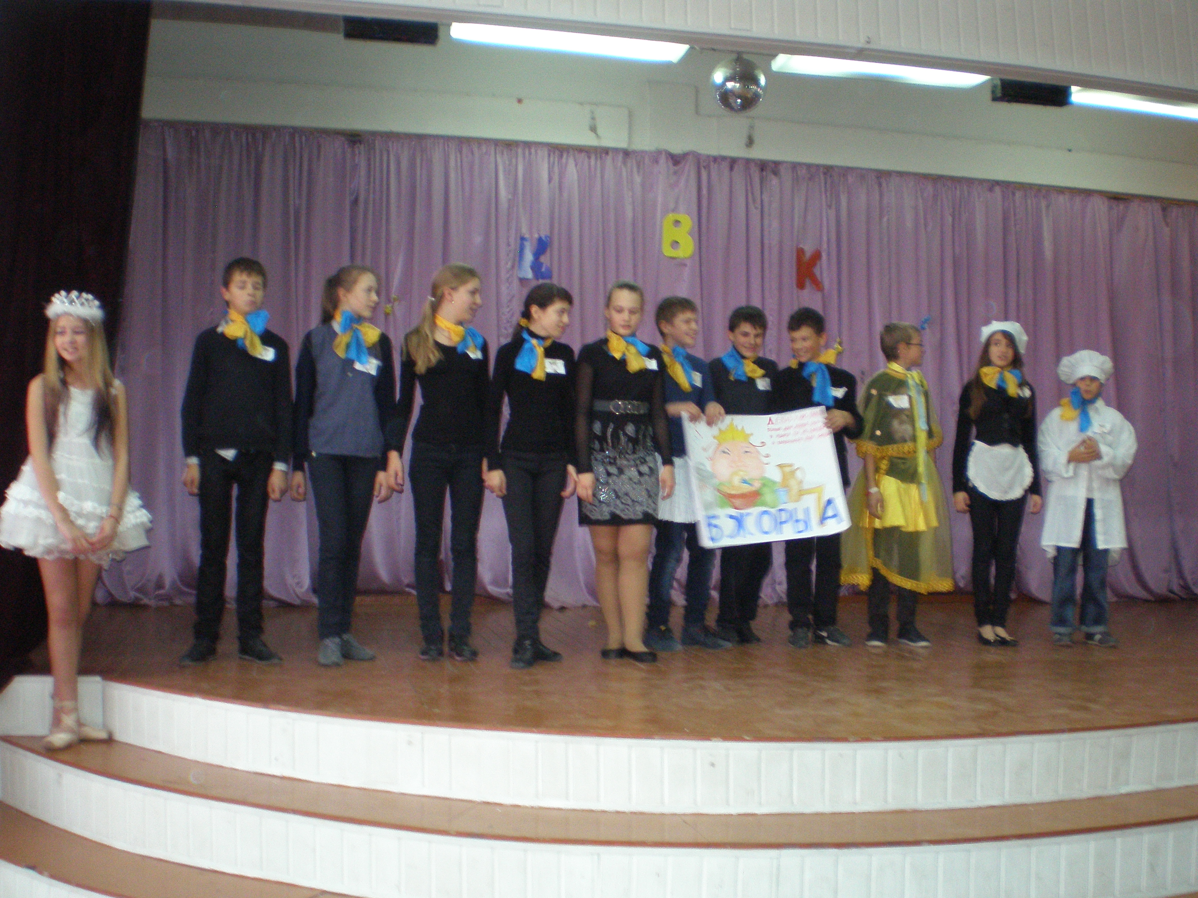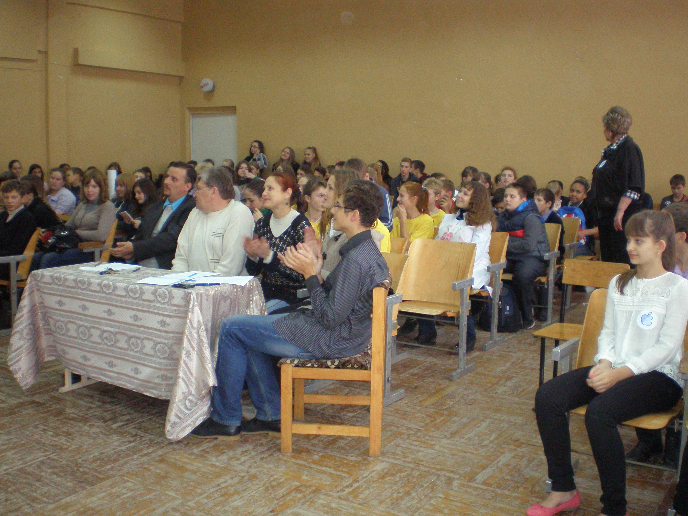
Команда 7-В класса – „Обжоры Жюри

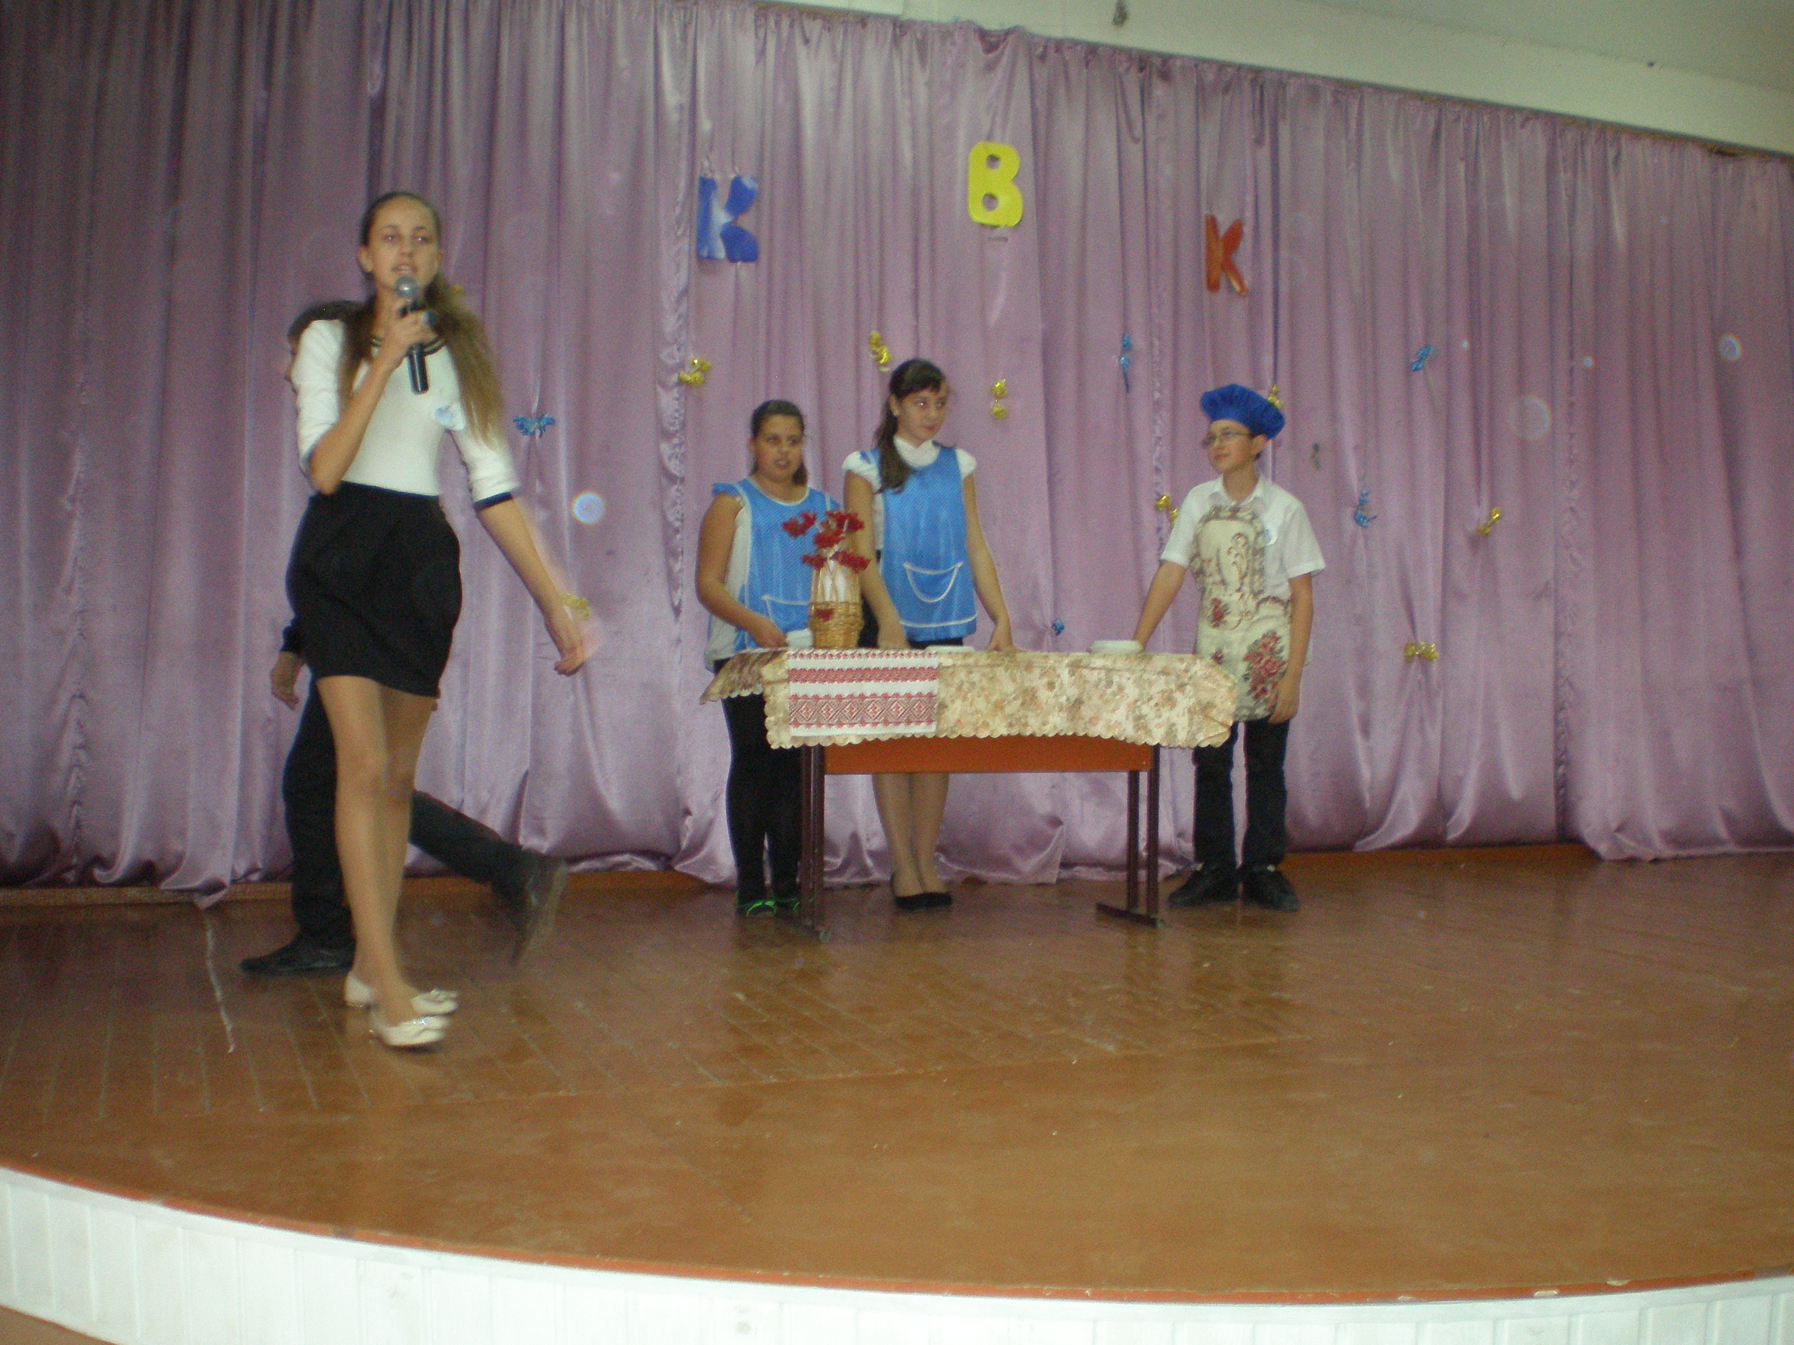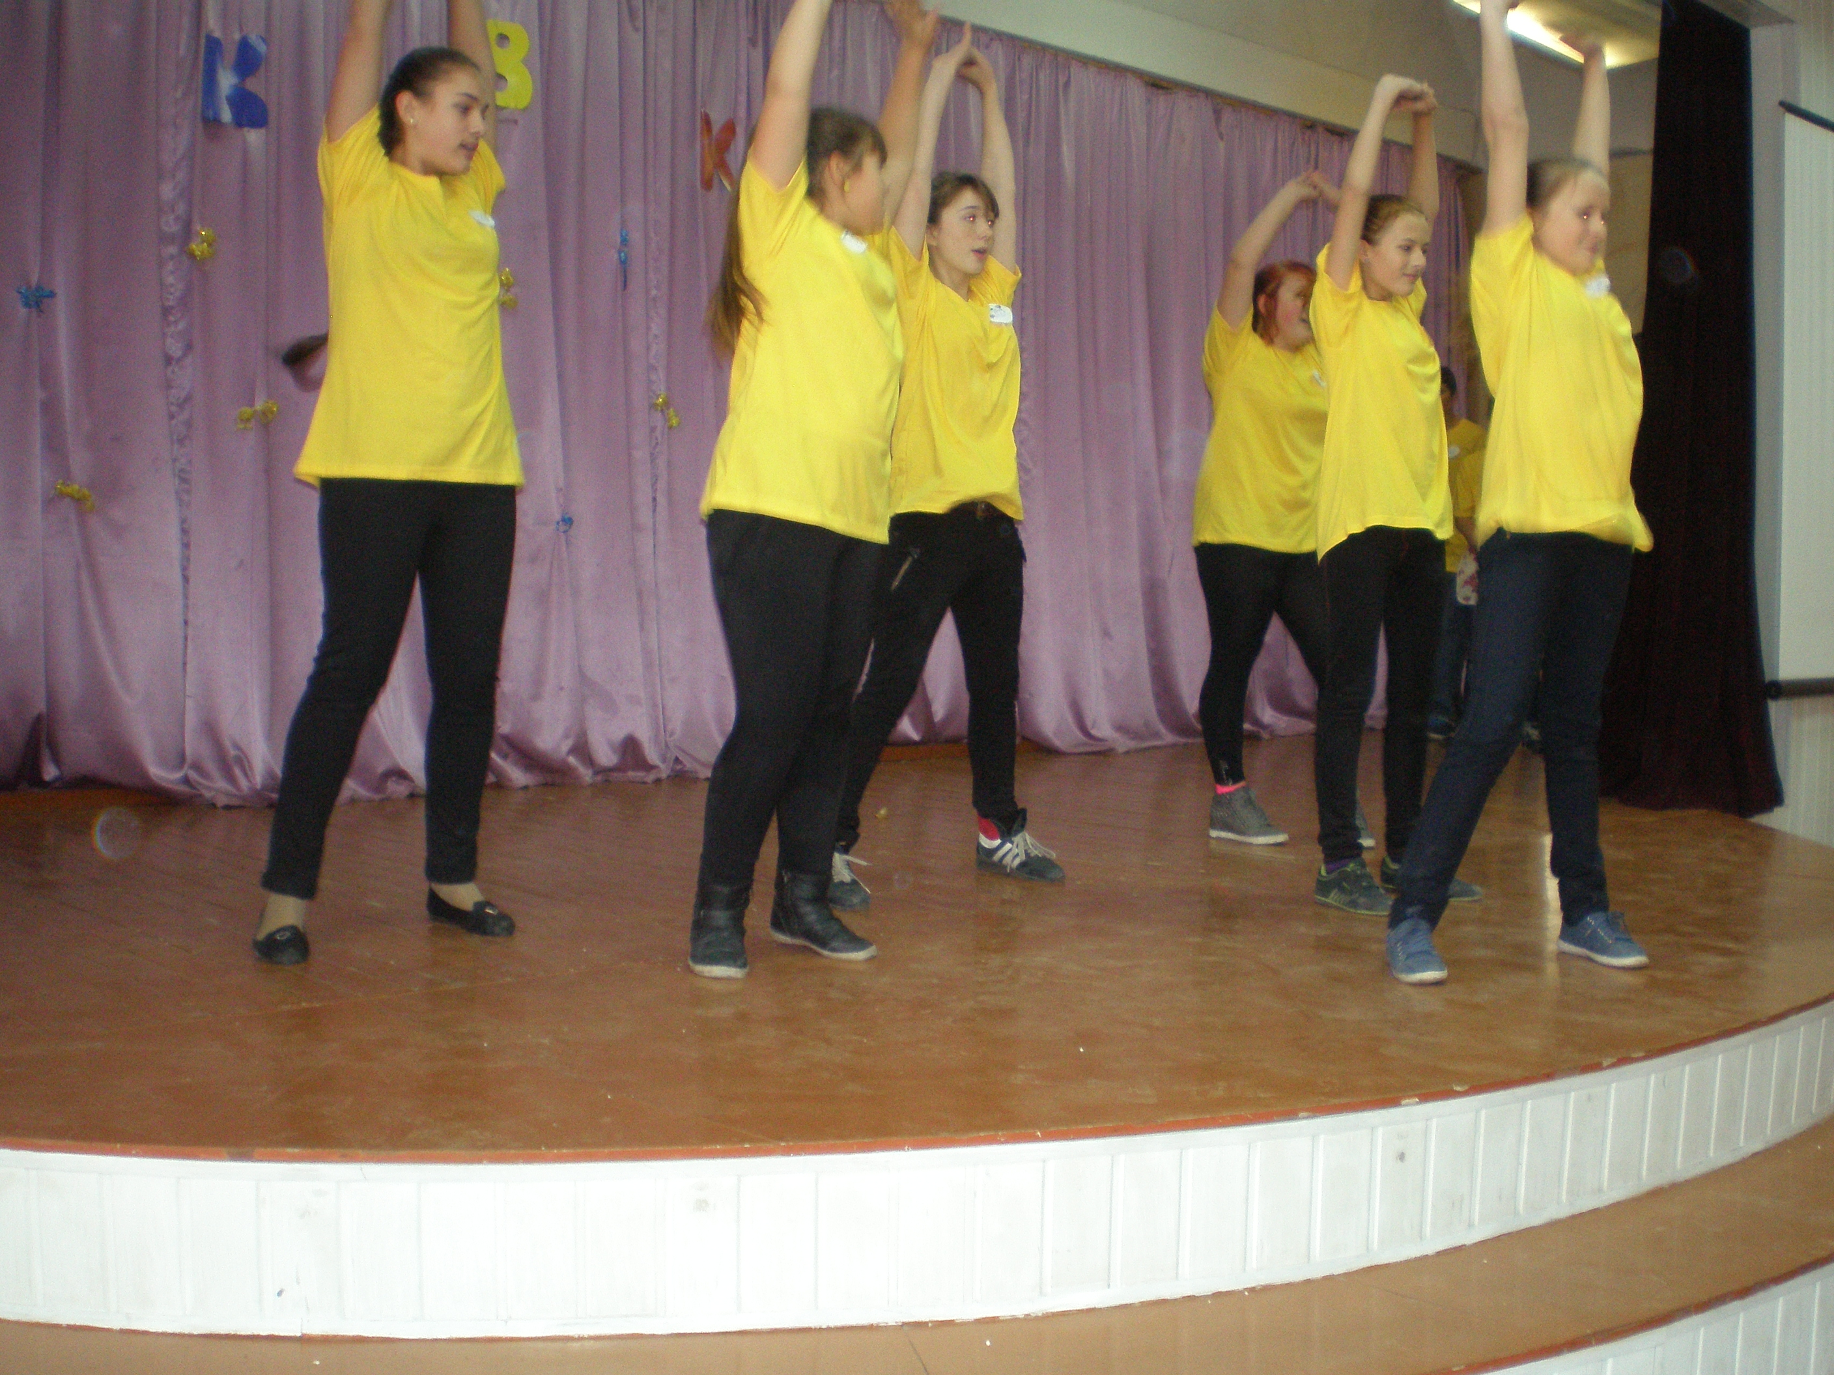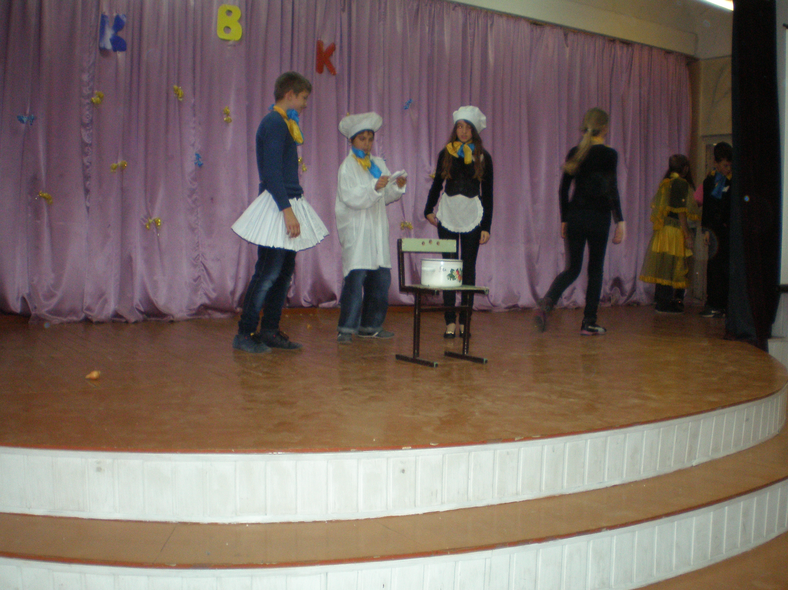
Здорово! Весело! Интересно!

